寒假特刊四年级参考答案
第2版《和爸爸妈妈猜成语》参考答案：
1. 一日三秋 2.天涯海角 3.天壤之别（云泥之别） 4.一字千金 5.无米之炊 6.一步登天 7.顶天立地

第6版《词语迷宫》参考答案:
发现的四字词语依次为：十万火急、急火攻心、心灰意冷、冷言冷语、语重心长、长生不老、老生常谈、谈笑风生、生死存亡、亡羊补牢、牢不可破、破除迷信、信以为真、真知灼见、见义勇为、为期不远。

第6版《骨头在哪里？》参考答案:
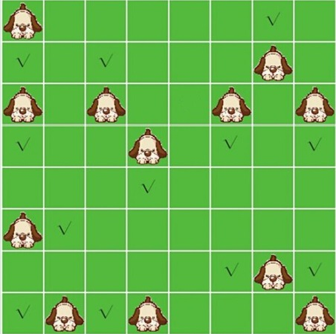

第8版“游戏室”参考答案:
8位圣诞老人总共握手28次。A与其他7位握手，B因为已经与A握过手所以只需与其他6位握手，而C只需与其余5位握手，依此类推，握手的总次数为：7＋6＋5＋4＋3＋2＋1=28。

第11版《有趣的成语算术题》参考答案:
1. 三 六 三 二 四 2. 四 八八 六 3. 四 一五 4. 一 三 三 5.七 三 拾 6.一一 十 一 十

第16版《成语接龙》参考答案：
成语依次为：万水千山、山高水低、低声下气、气象万千、千军万马、马到成功、功败垂成、成千上万、万众一心、心口如（不）一、一叶障目、目中无人、人浮于事、事出有因、因小失大、大快人心、心旷神怡、怡然自得、得意忘形、形势逼人、人山人海、海阔天空、空前绝后、后继有人、人心所向、向隅而泣、泣不成声、声泪俱下、下落不明、明白如话

第18版“游戏室”参考答案：
如果甲的分数最高，那么乙、丙、丁三个人猜对了，不符合结论“只有一个人猜对”；
如果乙的分数最高，那么丙和丁两个人猜对，也不符合结论；
如果丙的分数最高，那么甲、丁两人猜对，还是不符合结论；
如果丁的分数最高，那么只有丙一个人猜对了，符合结论。
由此可见，一定是丁的成绩最好。

第19版《考考你的眼力》参考答案：
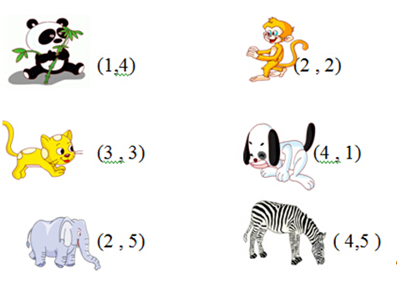

第19版参考答案：
Funny Quiz
Orange-penguin-elephant-notebook这四个单词的首字母组合起来恰巧就是“开”的英文单词open。

第21版参考答案:
《火焰大迷宫》
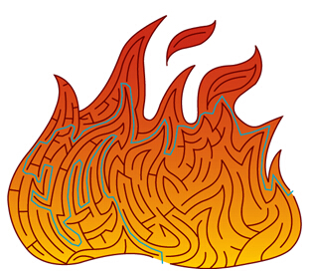
《猜灯谜》
辞旧迎新 鳞 鹅 灯笼

第23版“游戏室”参考答案：
照图切，中间一块有两块西瓜皮。
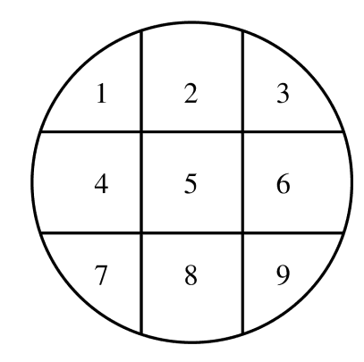

第24版《找位子》参考答案：
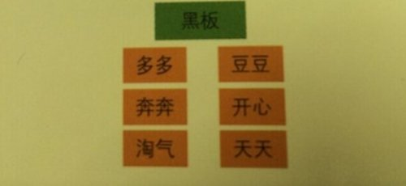

第26版《玩游戏学数学》参考答案:
6 5

第28版“加油小练”参考答案：
1.9天。
2.20米。
3.24米。

第29版参考答案：
Time | Growing process
1991 | born
7 months old | could sit
16 months old | could walk
2 years old | could eat by himself
3 years old | could dance
4 years old | could read
5 years old | could draw pictures
6 years old | went to school
10 years old | could playthe piano well
11 years old | could speak English well

第31版《找不同》参考答案:


第33版“加油小练”参考答案：
1.200米。
2.12分钟。
3.840米。

第34版《跟着表情走》参考答案：
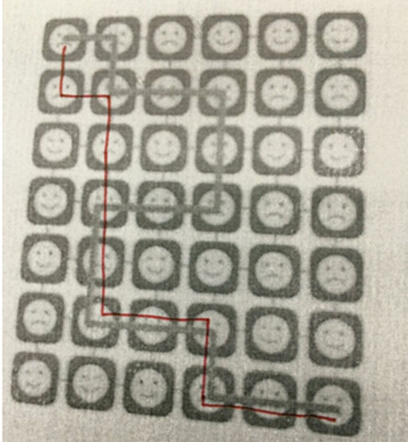

第36版《应该怎么走？》参考答案：


第38版“加油小练”参考答案：
1.10只鸡，20只兔。
2.6辆二轮摩托车，4辆三轮车。
3.10枚1角，50枚5角。

第41版《数独游戏》参考答案：
4 | 8 | 3 | 2 | 7 | 1 | 6 | 9 | 5
9 | 7 | 6 | 4 | 8 | 5 | 3 | 2 | 1
5 | 2 | 1 | 3 | 9 | 6 | 4 | 7 | 8
2 | 9 | 4 | 6 | 5 | 8 | 1 | 3 | 7
1 | 3 | 8 | 9 | 2 | 7 | 5 | 6 | 4
6 | 5 | 7 | 1 | 3 | 4 | 9 | 8 | 2
8 | 4 | 2 | 5 | 6 | 3 | 7 | 1 | 9
3 | 1 | 9 | 7 | 4 | 2 | 8 | 5 | 6
7 | 6 | 5 | 8 | 1 | 9 | 2 | 4 | 3

第43版“加油小练”参考答案：
1. （1） 3，60。
（2） 4。
（3） 15，45。
2. 13，47。
3. 15，23。

第46版《猜猜看》参考答案：
1.一台洗衣机重70~90千克，一只成年大熊猫重达160千克。
2.第一台计算机于1946年诞生，首家迪士尼乐园1955年建成于美国洛杉矶。
3.世界上最大的蜘蛛是生活在南美洲的潮湿森林中的格莱斯捕鸟蛛。雄性蜘蛛张开爪子时有38厘米宽，重量约为120克，毒爪的长度为2.5厘米。羽毛球羽毛长62—70毫米，羽毛顶端围成的圆形直径58—68毫米，球重4.74—5.50克。
4.尖尾雨燕最快速度可达352.5千米/小时，堪称飞得最快的鸟。豹子的速度最快可以达到120千米/小时。

